Муниципальное бюджетное общеобразовательное учреждение «Основная общеобразовательная школа»
пгт.Троицко-Печорск

Исследовательская работа
Шум и его влияние
на здоровье школьника

Автор работы: Дидушко Алексей, 8 «А» класс
Руководитель: Казакова Людмила Михайловна,
учитель биологии

пгт.Троицко-Печорск
2016 г.
Содержание…………………………………………………………………..стр.

1. Введение…………………………………………………………………3
2. Основная часть ………………………………………………………….6
2.1. Понятие шума…………………………………………………………...6
2.2. Классификация шумов………………………………………………….6
2.3. Шумомер - прибор для измерения уровня шума……………………6
2.4. Уровни восприятия шума……………………………… ……………...7
2.5. Влияние шума и звуков на организм человека………………………7
2.5.1.Ступени воздействия шума на человека…………………………........8
2.5.2.Слух - как один из важнейших органов чувств………………………8
2.6. Симптомы и последствия нарушения слуховой чувствительности..10
2.7. «Школьный» шум……………………………………………………….12
2.7.1.Типология шумов школьного урока………………………………… 12
2.7.2.Влияние школьного шума на работоспособность учащихся……….14
2.8. Результаты исследования……………………………………………...15
2.9. Результаты социологического опроса………………………………..15
3. Заключение……………………………………………………………..17
Список литературы……………………………………………………19
Приложения…………………………………………………………...20

- Введение
Человек всегда жил в мире звуков и шума. Способность к восприятию звуков – одна из важнейших составляющих нашего полноценного общения с окружающим миром. Более 100 лет назад, немецкий ученый Роберт Кох писал, что наступит время, когда борьба с шумом станет столь же актуальной, как и борьба с холерой или чумой. Однако большая часть населения не догадывается об опасности шумового загрязнения. Борьба с шумом, является комплексной проблемой. В настоящее время ученые во многих странах мира ведут различные исследования с целью выяснения влияния шума на организм человека. Аудеология - целая отрасль науки, которая изучает воздействие звука, шума на функции организма.
В статье 1 Федерального закона от 04.05.1999 N 96-ФЗ "Об охране атмосферного воздуха" говорится, что вредное физическое воздействие на атмосферный воздух – это вредное воздействие шума, вибрации…и других факторов, которые влияют на здоровье человека и окружающую среду». Каждый человек воспринимает шум по-разному. Многое зависит от возраста, темперамента, состояния здоровья, окружающих условий. [4]
Я предполагаю, что шум негативно влияет на организм школьника, в частности влияет на сердечно-сосудистую и нервную системы; зрительный и вестибулярный анализаторы. Шум на перемене снижает слух, память, внимание, повышает давление, увеличивается частота сердечных сокращений. Поэтому я решил изучать данную проблему, так как, только выявив механизм воздействия шума на организм школьника, можно предотвратить возникновение и рост хронических заболеваний, связанных со слухом.
Актуальность исследования: актуальность моего исследования состоит в том, чтобы привлечь внимание учащихся к данной проблеме, поскольку шум определённого уровня громкости наносит непоправимый вред здоровью школьника.
Новизна исследования: санитарные нормы рекомендуют допустимые уровни шума, замеры же действительного уровня шума в школе произведены впервые.
Цель исследования: Изучить влияние шума на организм школьника.
Задачи исследования:
1. Изучить понятие «шум».
2. Проанализировать источники и характеристику шума.
3. Изучить и проанализировать литературу по теме работы.
4. Познакомиться с устройством шумомера.
5. Произвести замеры уровня шума на различной территории в школе, в том числе на перемене и во время уроков.
6. Выявить влияние шума на организм школьников в зависимости от окружающей обстановки.
7. Провести анкетирование учащихся школы.
8. Провести социологический опрос и проанализировать полученные результаты.
9. Предложить здоровьесберегающие рекомендации для учащихся.
Объект исследования:
Шум различной громкости - как звуковое явление
Предмет исследования:
Воздействие шума на организм школьника
Гипотеза:
Предполагаю, что шум, окружающий нас в школе превышает допустимые нормы и оказывает негативное воздействие на организм школьника.
Краткий анализ информационных источников:
При написании работы руководствовался нормативными документами:
Федеральным законом от 04.05.1999 N 96-ФЗ "Об охране атмосферного воздуха»; [4] Санитарными нормы СН 2.2.4/2.1.8.562-96 «Шум на рабочих местах, в помещениях жилых, общественных зданий и на территории жилой
застройки» [3] и источниками сети Интернет. В научной литературе, за последние 5 лет, информации по исследованию данной темы, не найдено.
Методы исследования:
1. Теоретический: изучение и анализ литературы и материалов сети интернет.
2. Экспериментальный: определение уровня шума при помощи шумомера на перемене и на уроке.
3. Социологический опрос: анкетирование учащихся
4. Сравнительный анализ: сопоставление фактов и статистических данных.

2. Основная часть
2.1. Понятие «Шум»
«Шум» - это комплекс звуков, вызывающий неприятное ощущение и болезненные реакции. Это одна из форм физической среды жизни. Под термином «шум» понимается всякий неприятный и нежелательный звук (или совокупность звуков), мешающий восприятию полезных сигналов, оказывающий раздражающее или вредное воздействие на организм человека, снижающий его работоспособность.
К шуму относятся длительные или кратковременные звуки, которые представляют собой сочетание множества различных тонов, частота, форма, интенсивность и продолжительность действия которых беспорядочно меняются. Шум, имеющий определенную частоту, выражается в герцах, а интенсивность - уровень звукового давления, измеряется в децибелах. 2.2. Классификация шумов
Шумы классифицируются по различным принципам и могут различаться по природе возникновения, по характеру и временным характеристикам. Рассмотрим временные характеристики шума.
Это:
1. Постоянный шум, когда уровень звука за 8-ми часовой рабочий день изменяется во времени не более чем на 5 ДБ.
2. Непостоянный шум, когда уровень звука за 8-ми часовой рабочий день изменяется во времени более чем на 5 ДБ.
В дальнейшем, в моей работе речь пойдет о непостоянном шуме.
2.3. Шумомер - прибор для измерения уровня шума
Шумомер является электронным измерительным прибором, реагирующим на звук аналогично человеческому слуху и обеспечивающим объективное и воспроизводимое измерение уровней звука или звукового давления. (Приложение 1) Шумоизмерительный прибор состоит, как правило, из датчика (микрофона), усилителя, частотных фильтров (анализатора частоты), регистрирующего прибора (самописца или магнитофона) и индикатора, показывающего уровень измеряемой величины в дБ. В своих исследованиях я применил прибор с характеристиками:
полный диапазон измеряемого уровня 30-130 ДБ; диапазон частот: 31,5 Гц-8 кГц (Приложение 1)
2.4. Уровни восприятия шума
Уровень шума измеряется в единицах, выражающих степень звукового давления, - децибелах (дБ). Это давление воспринимается не беспредельно. Уровень шума в 20-30 децибелов практически безвреден для человека, это естественный шумовой фон, без которого невозможна человеческая жизнь. Шум в 50-60 дБ приводит к повышению порога слуховой чувствительности и к ухудшению функционального состояния центральной нервной системы, поэтому допустимый уровень шума для классных помещений в школе не должен превышать 40 дБ. Звуки и шумы свыше 70 дБ неприятны для слуха.
А для “громких звуков” допустимая граница примерно 80 децибел. Звук в 130 децибел уже вызывает у человека болевое ощущение, а в 150 - становится для него непереносимым. Звук в 180 децибел вызывает усталость металла, а при 190 заклепки вырываются из конструкций. Недаром в средние века существовала казнь “под колоколом”. Звон колокола медленно убивал человека.
Таким образом, звуки громкостью 85 дБ и выше уже оказывают вредное воздействие на слух. Рассмотрим примеры бытовых шумов. (Приложение 2).

2.5. Влияние шума на организм человека
Человеческое ухо — очень чувствительный прибор. Воспринимать звук мы начинаем уже тогда, когда амплитуда колебаний частиц воздуха в волне оказывается равной всего лишь радиусу атома. Как известно, ухо человека способно воспринимать звуковые волны с частотой от 16 Гц до 20 кГц. Но звуковая палитра мира, окружающего человека, включает в себя довольно широкий спектр шумов. 4
2.5.1. Ступени воздействия шума на человека
В зависимости от уровня интенсивности и спектра шума различаются несколько ступеней воздействия шума на человека:
1. Шум, вызывающий механические повреждения органов слуха;
2. Шум, вызывающий необратимые изменения в органах слуха и приводящий к общему болезненному состоянию организма человека;
3. Шум, затрудняющий разборчивое восприятие речи и оказывающий, таким образом, значительное воздействие на нервную систему человека, повышающий утомление и снижающий производительность труда;
4. Шум более низких уровней, оказывающий вредное воздействие на нервную систему человека, мешающий его умственному труду и отдыху.
2.5.2. Слух - как один из важнейших органов чувств
Механизм действия шума на организм сложен и недостаточно изучен. Когда речь идет о влиянии шума, то обычно основное внимание уделяют состоянию органа слуха, так как слуховой анализатор в первую очередь воспринимает звуковые колебания и поражение его является адекватным действию шума на организм.
Один из важнейших органов чувств является слух. Благодаря ему мы способны принимать и анализировать все многообразие звуков окружающей нас внешней среды. Слух всегда бодрствует, в известной мере даже ночью, во сне. Он постоянно подвергается раздражению, ибо не обладает никакими защитными приспособлениями, сходными, например, с веками, предохраняющими глаза от света.
Слух – самое острое человеческое чувство. Интенсивность звука, вызывающего в ухе самое слабое слуховое ощущение, в десять в десятой степени (!) раз меньше, чем аналогичная интенсивность света.
Слух – самое совершенное чувство. Он может не только различать огромный диапазон звуков, но и точно определять пространственное нахождение их источника.
Слух позволяет нам чувствовать себя в безопасности. Только он дает возможность услышать шум приближающегося сзади автомобиля и вовремя среагировать.
Слуховой орган имеет настолько сложное устройство, что до сих пор ни одно техническое приспособление не в силах полностью его заменить. В то время как близорукость элементарно корректируется с помощью очков.
Под влиянием сильного шума, особенно высокочастотного, в органе слуха происходят необратимые изменения. Изменения, возникающие в органе слуха, некоторые исследователи объясняют травмирующим действием шума на внутренне ухо. Имеется мнение, что действие шума на орган слуха ведет к перенапряжению и при отсутствии достаточного отдыха приводит к нарушению кровоснабжения внутреннего уха. Как же устроен наш орган слуха и почему громкие звуки вызывают дискомфорт, и ухудшают самочувствие человека?
Человеческое ухо состоит из трех основных частей: наружного уха, среднего уха и внутреннего уха. (Приложение 3)
Наружное ухо можно увидеть в зеркало – оно включает в себя ушную раковину и наружный слуховой проход (1). Наружный слуховой проход заканчивается барабанной перепонкой, расположенной под углом к нему (2). Она, как мембрана микрофона, передает звук в среднее ухо, которое находится непосредственно за ним – в полости черепа. Усиливают звуковые колебания самые маленькие косточки человеческого тела – молоточек, наковальня и стремечко (4).
В среднем ухе также располагается евстахиева труба (3), которая соединяется с носоглоткой. При ее помощи выравнивается давление в среднем ухе. Над основанием евстахиевой трубы находится внутреннее ухо (5). Из-за формы, напоминающей раковину улитки, его называют лабиринтом. Это заполненное жидкостью образование обеспечивает восприятие звуков. Внутри располагается канал, стенки которого покрыты рецепторами, которые улавливают колебания звуковых волн и передают их на слуховые нервы.
Наш слух – это электрические сигналы, которые определенные центры головного мозга воспринимают как звуки. Электрические сигналы вырабатываются чувствительными клетками во внутреннем ухе под воздействием колебаний (их создает любой шум), передающихся туда через барабанную перепонку и цепь слуховых косточек. Очень сильные колебания (то есть слишком громкий шум) вызывают гибель чувствительных клеток, из-за чего слух снижается. Природа предусмотрела определенный механизм защиты уха от сильного звука. Это специальные мышцы, которые при сильных колебаниях напрягаются и ограничивают движения слуховых косточек.
2.6. Симптомы и последствия нарушения слуховой чувствительности
Органы слуха – это тонко настроенный инструмент, позволяющий перерабатывать звуковые колебания в нервные импульсы. Одной из самых распространенных причин потери слуха является воздействие слишком громких звуков.
В технической и медицинской литературе по вопросам акустики имеются данные о влиянии шума на внимание, умственный труд, работоспособность, разборчивость речи, центральную нервную систему с указанием порогов интенсивности шума, превышение которых, оказывает
существенный отрицательный эффект.
Шум, интенсивностью выше 55 дБ, мешает умственному труду, ощущается при умственной работе неприятно, раздражающе. Шум, интенсивностью выше 58 дБ, заглушает нормальную речь учителя, делает ее неразборчивой.
Шум, превышающий 60 дБ, снижает внимание. Шум, интенсивностью выше 65 дБ, оказывает вредное влияние на центральную нервную систему, снижает работоспособность, развивает утомление, может вызвать раздражение, подавленное настроение, тревогу.
При высоких уровнях шума слуховая чувствительность падает уже через 1-2 года, при средних - обнаруживается гораздо позже, через 5 – 10 лет, то есть снижение слуха происходит медленно, болезнь развивается постепенно. Последовательность, с которой происходит утрата слуха, сейчас хорошо изучена. Сначала интенсивный шум вызывает временную потерю слуха. В нормальных условиях через день или два слух восстанавливается. Но если воздействие шума продолжается месяцами или годами, восстановление не происходит, и временный сдвиг порога слышимости превращается в постоянный. Нервные клетки внутреннего уха оказываются настолько поврежденными, что атрофируются, гибнут, не восстанавливаются.
Первый симптом ухудшения слуха называется эффектом званого ужина. На многолюдном вечере человек перестаёт различать голоса, не может понять, почему все смеются. Он начинает избегать многолюдных встреч, что ведёт к его социальной изоляции. Многие люди с нарушением слуха впадают в депрессию и даже страдают манией преследования.
Шум, даже когда он невелик, создает значительную нагрузку на нервную систему человека, оказывая на него психологическое воздействие.
Слабый шум различно влияет на людей. Причиной этого могут быть: возраст, состояние здоровья, вид труда. Воздействие шума зависит также и от индивидуального отношения к нему. Так, шум, производимый самим человеком, не беспокоит его, в то время как небольшой посторонний шум может вызвать сильный раздражающий эффект. Очень шумная современная музыка также притупляет слух, вызывает нервные заболевания.
Особую опасность представляют плееры и дискотеки для подростков. Обычно уровень шума на дискотеке составляет 80–100 дБ, что сравнимо с уровнем шума интенсивного уличного движения или взлетающего в 100 м турбореактивного самолёта. Громкость звука плеера составляет 100–114 дБ. Здоровые барабанные перепонки без ущерба могут переносить громкость плеера в 110 дБ максимум в течение 1,5 мин. Когда звук нарастает, организм производит много гормонов стресса, например, адреналин. При этом сужаются кровеносные сосуды, замедляется работа кишечника. В дальнейшем всё это может привести к нарушениям работы сердца и кровообращения. Шум рассеивает внимание человека, существенно влияет на его трудоспособность и результативность труда.
Рассмотрим воздействие шума на учащихся в условиях учебной деятельности. [2]
2.7. «Школьный» шум
Одним из видов шума является так называемый «школьный шум».
Как и любое другое учреждение, наша школа страдает от шумового загрязнения — внешнего и внутреннего, и еще неизвестно, что наносит больший вред. Уровень интенсивности шума на уроках находится преимущественно в пределах от 50 до 80 дБ, с частотой от 500 до 2000 Гц.
Шум до 40 дБ не вызывает отрицательных изменений, они становятся выраженными при воздействии шума в 50 и 60 дБ.
2.7.1. Типология шумов школьного урока
Исходя из интенсивности шума, характера его влияния на умственный труд, внимание, работоспособность, центральную нервную систему, эмоции, исследователь В. А. Рахматшаева дает следующую типологию шумов школьного урока.
Незаметный шум (40—45 дБ) создает ощущение полной тишины, благоприятной для умственного труда. Этот шум не утомляет.
Тихий рабочий шум (45---59 дБ) Это шум умеренного разговора. Он сам по себе также не утомляет. Его можно сравнить с шумом спокойной улицы днем. Он в два раза громче незаметного шума. Тихий рабочий приятный шум не превышает допустимых норм для умственного труда, не снижает внимания, умственной работоспособности, не оказывает вредного воздействия на центральную нервную систему, не вызывает отрицательных эмоций.
Громкий рабочий неприятный шум (59—65 дБ) ощущается неприятным, мешающим умственному труду, раздражающим. Это шум громкого разговора. Он заметно утомляет. Его можно сравнить с громкой речью по радио, с шумной улицей (без трамвая). Он в два — два с половиной раза громче тихого приятного рабочего шума, в четыре раза громче незаметного шума. Громкий рабочий неприятный шум превышает санитарные допустимые нормы для умственного труда, снижает внимание, работоспособность, оказывает нагрузку на центральную нервную систему, вызывает неприятные эмоции.
Интенсивный анормативный шум (65—75 дБ) — это шум, неприемлемый для умственного труда. Заглушает повышенный голос учителя, голоса детей. Этот шум быстро утомляет. Его можно сравнить с громкой музыкой по радио, с шумом очень оживленной городской улицы. Он в полтора-два раза больше громкого рабочего неприятного шума. Интенсивный анормативный шум значительно превышает санитарные нормы для умственного труда, нормы допустимых уровней речевого шума, снижает внимание, развивает утомление, оказывает значительную нагрузку на центральную нервную систему, вызывает отрицательные эмоции.
Вредный импульсный шум (76—88 дБ) — это шум крика, резкого стука, удара. По интенсивности можно сравнить с громкой музыкой в ресторане, с шумом очень большого водопада. Он в два раза громче интенсивного анормативного шума, почти в три раза громче неприятного рабочего шума, в пять раз громче приятного рабочего шума; вреден не только для умственного труда, центральной нервной системы, внимания и работоспособности, но и для слухового анализатора. Этот шум быстро утомляет, вызывает чувство страха, неустойчивое эмоциональное состояние, отрицательные эмоции, вызываемые им, сохраняются надолго.
2.7.2. Влияние школьного шума на работоспособность учащегося
Учитель на уроке требует тишины. Основной труд ученика в школе — умственный, в котором принимает активное участие внимание, а также высшие психические функции: восприятие, память, мышление, воображение. Отрицательное действие шума на их функционирование бесспорно. Многочисленные отечественные и зарубежные исследования убедительно доказали это. Для умственного труда вреден даже тихий шум. Данные изучения действия шума различных уровней на организм в экспериментальных условиях, а также наблюдения, проводившиеся в школах, показывают, что на центральную нервную систему может влиять шум даже сравнительно небольших интенсивностей, порядка 60—70 дБ.
Все зависит от характера деятельности. Необходимо знать, что шум обладает способностью складываться и увеличиваться по мере увеличения источников шума.
Из своего школьного опыта, а также наблюдая за одноклассниками, заметил, что когда на перемене слишком шумно и в день 6 уроков, начинает болеть голова и возникает чувство сонливости. Поэтому я решил экспериментально проверить достоверность физиологического и психоэмоционального состояния своих сверстников при воздействии шумов различной интенсивности.
2.8. Результаты исследования
1. Первоначально с помощью шумомера произвел замеры уровня шума в различных местах школы. (Приложение 4). Из данных в таблице видно, что больше всего шума на переменах в корпусе начального звена – до 120дБ. Уровень шума практически равен уровню шума интенсивному дорожному движению (110-120 дБ). Уровень шума на перемене в основной школе – до 100 дБ, в гардеробе во время ухода и прихода учащихся в школу – 70 – 80 дБ равен уровню уличного шума или движению автомобиля (80-90 дБ). Даже в столовой во время принятия пищи шум не прекращается и составляет 80 – 86
дБ. Поэтому часто школьники и преподаватели возвращаются домой утомлённые и нередко с плохим настроением. Произведя самостоятельные измерения уровня шума в школе, и, сравнив полученные результаты измерения с санитарными нормами, пришел к заключению, что в школе мы находимся в постоянном окружении шума, превышающем допустимые нормы. Факторами повышенного шумового воздействия, превышающими опасный уровень, в помещении школы являются: спортивный зал во время игры и крики на перемене. По санитарным нормам в классных помещениях, учебных кабинетах, учительских комнатах школ уровень шума должен составлять не более 40 дБ.
2. Произвел замеры уровня шума на уроке, перемене и показателей давления, и пульса при помощи шумомера и полуавтоматического тонометра. (Приложение 5).
Данные показатели свидетельствуют о прямой зависимости шума от давления и пульса. Отмечается выраженная неустойчивость пульса и артериального давления на уроке и перемене. (Повышается давление, увеличивается частота сердечных сокращений). Также при воздействии интенсивного шума на перемене у сверстников наблюдается проявление вегетативных и сосудистых реакций. (Лицо краснеет).
3. Произвел замеры уровня шума и показателей давления, и пульса на уроке физкультуры у школьников, временно освобожденных по медицинским показателям, но присутствующих на уроке физкультуры. Результаты данного исследования реакции организма учащихся 8 «а» класса отражены в таблице. (Приложение 6). Данные показатели выражают увеличение артериального давления и пульса у учащихся, находящихся в сидячем положении при диапазоне до 101,3 ДБ.
2.9.Результаты социологического опроса
2.9.1.Также среди обучающихся школы было проведено анкетирование, с помощью которого я попытался выявить влияние шума на состояние
организма. Для проведения социологического опроса предложил учащимся ответить на вопросы анкеты. (Приложение 7). Результаты анкетирования представлены в виде гистограммы. (Приложение 8).
В анкетировании приняло участие 18 учащихся
На вопросы анкеты обучающиеся дали следующие результаты:
1. Как вы думаете, шум влияет на самочувствие человека? Ответ да - 18 чел. –100%; нет-0 чел
2. Вам мешает шум, когда вы работаете на уроке?
Ответ: да- 14чел- 78 %; нет- 3 чел- 16%; Когда как – 1чел.-5%
3. В какое время шумно в школе?
Ответ: на перемене после 3 урока- 16чел- 88 %; на уроке- 2 чел- 11%;
4. Вы можете сосредоточиться на уроке, если в классе шумно? Ответ: да- 9чел- 50 %; нет- 9 чел- 50%;
5. Самое шумное место в школе? Ответ: младший корпус - 5чел- 27 %; столовая - 7 чел- 39%; коридор-6 чел.-34%
6. Вы замечали за собой ухудшение состояния здоровья, если долгое время шумно? Ответ: да- 10 чел- 55 % ; нет- 8 чел- 45%;
7. Вы считаете, что шум в школе выше нормы?
Ответ: да- 9 чел- 50 % ; нет- 7 чел- 39%;не знаю-2 чел-11%;
8.Ваши предложения, как в школе уменьшить шум? Ответы: воспитывать и контролировать учащихся-3чел.-17%; делать замечания-2 чел.-11%; успокаивать шумных учащихся-2 чел.-11%; это невозможно-1 чел-5%; я не знаю- 9 чел.-50 %; наказывать штрафом-1 чел-5%
Анкетирование показало, что шум влияет на самочувствие и мешает работать на уроке. Самым шумным местом в школе определили коридор. Даже не зная нормативов, школьники отметили, что уровень шума был превышен.
2.9.2. В конце 6 урока был задан вопрос сверстникам: Как ты себя чувствуешь? Опрос показал, что из 18 человек у 10 отмечается головная боль, чувство тяжести и шума в голове, возникающие головокружение при перемене положения тела, повышенная раздражительность, быстрая утомляемость, снижение, внимания, повышенная потливость, особенно при волнениях.

3. Заключение
Шум оказывает свое разрушающее действие на весь организм человека. Против шума мы практически беззащитны. Инстинкт самосохранения спасает нас от ожога, отводя руку от огня, а вот на воздействие шумов защитной реакции у человека нет. Насыщение окружающего пространства шумами повышенной интенсивности может привести к искажению звуковой информации и нарушению слуховой активности человека.
Анализируя результаты измерений, можно прийти к выводу, что в течение всего времени пребывания в школе мы подвергаемся воздействию шума превышающего норму. Крики и шум большого количества детей дают превышение его опасного уровня. Наше самочувствие напрямую зависят от уровня шума вокруг нас, страдают не только органы слуха, но и другие органы и системы (кровеносная, нервная т.д.), повышается артериальное давление, увеличивается частота сердечных сокращений, отмечается усталость, переутомление, бледность или покраснение лица.
Таким образом, гипотеза, выдвинутая мной о том, что шум, окружающий нас в школе превышает допустимые нормы и оказывает негативное воздействие на организм школьника, полностью подтверждена проведёнными и описанными выше исследованиями.
Чтобы уберечь слух рекомендую:
- Не увеличивать громкость звука в наушниках плеера, пытаясь заглушить внешний шум (на улице);
- В школе на перемене говорить обычным голосом;
- Своевременно лечить простуду и насморк, так как когда заложен нос и гайморовы пазухи, большая нагрузка идет на орган слуха;
- Давать своим ушам отдыхать от громкого шума;
- Хотя бы несколько часов в день старайтесь проводить в максимально полной тишине, исключая время сна. На пару часов откажитесь от телевизора, от музыки, проведите это время на прогулке, лучше всего, на природе. Постарайтесь вспомнить и услышать, как журчит вода, шумит листва, поют птицы, стрекочут кузнечики. Все это естественные шумы, на которые изначально и был рассчитан слух человека;
- Включайте телевизор, радио, музыкальный центр, компьютер и др. только тогда, когда вам это действительно нужно, а не все вместе. Ведь вам только кажется, что когда играет музыка, работает телевизор, компьютер никакого
вреда от этого нет, наоборот шумно, весело, не скучно, и вы настолько привыкаете ко всему этому, что порой не можете уснуть в тишине;
- Уделяйте внимание защите сна от всякого рода раздражителей. Многие любят засыпать под громкую музыку, считая это нормой, а ведь шум мешает нормальному отдыху и восстановлению сил, нарушает сон. Систематические недосыпания ведут к тяжелым нервным расстройствам;
- Сокращайте время контакта с шумом;
- Находитесь после шумного помещения некоторое время в тихом с целью восстановления функции слуха;
- Чаще бывайте на природе, так как тихий шелест листвы, журчание ручья, птичьи голоса, легкий плеск воды и шум прибоя всегда приятны человеку;
- Помните, что максимальным, безопасным для вашего слуха, уровнем шума,
при котором можно существовать в течение нескольких часов, является уровень в 35 дБ - примерно такой шум производит обычная беседа нескольких человек.
Перспективы дальнейшей работы над темой:
- Провести исследование по выявлению зависимости уровень шума от качества усвоения учебного материала (списывание текста)
- Проверить остроту слуха у обучающихся и учителей; (на начало учебного года и в конце 1 полугодия).
- Провести классные часы по темам: «Берегите слух», «Влияние громкой музыки на организм школьника».

4.Список литературы
1. Аничин В, Павлов В. Профилактика вредного влияния шума на слух. М., Знание 1983.
2. Евсеева Г.И.. Материалы научной конференции СГА - «Проблема влияния шума на организм человека в исследовательских работах учащихся» 2003.
3. Санитарные нормы СН 2.2.4/2.1.8.562-96 «Шум на рабочих местах, в помещениях жилых, общественных зданий и на территории жилой застройки»
4. Федеральный закон от 04.05.1999 N 96-ФЗ "Об охране атмосферного воздуха".

Приложение 1. Шумомер

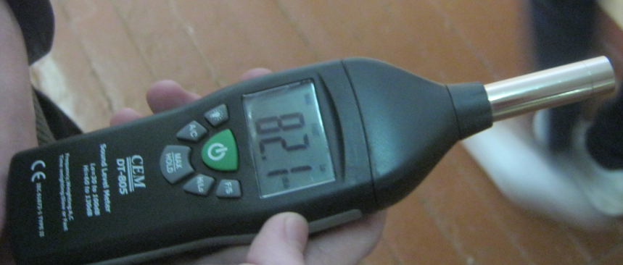
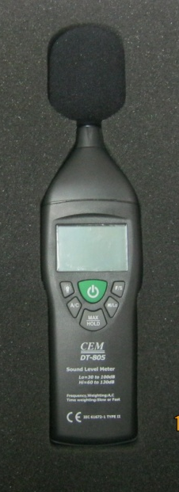

Приложение 2 Примеры бытовых шумов.
Таблица 1
Источник звука | Уровни звука, дБ
Спокойное дыхание | 10
Шелест страниц | 20
Шепот | 30
Холодильник | 40-43
Компьютер | 37-45
Tелевизор, музыкальный центр на средней мощности | 60
Слив воды из крана | 44-50
Разговоры людей | 66
Стиральные машины | 68
Пылесосы | 75

Приложение 3 Схема органа слуха человека

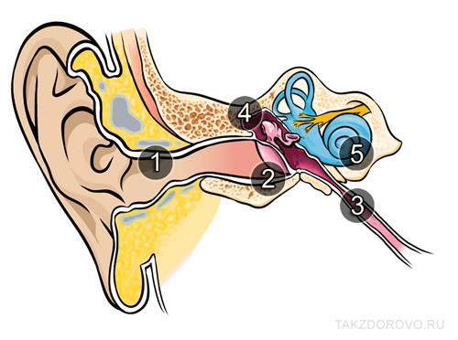
Приложение 4 Замеры уровня шума в различных местах школы
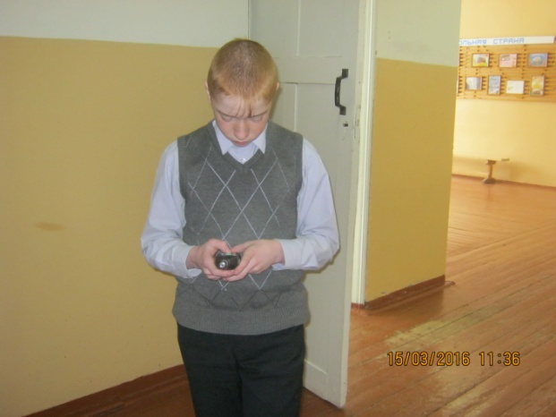
Таблица 2
№ п\п | Источники шума | дБ | норма
1. | Шум на перемене в корпусе основной школы после 2 урока | 75 - 120 | 55-75
2. | Шум на перемене в корпусе основной школы после 2 урока | 55-100 | 55-75
3. | Шум в школьной столовой (после 2 урока) | 80 - 86 | 55
4. | Шум в гардеробе | 70-80 | 55-75
5. | Шум в классе | 42-45 | 40
Приложение 5 Результаты замеров уровня шума на уроке, перемене и показателей давления и пульса
Таблица 3
Имя ученика | Уровень  Шума (дб) |  | Давление (sys) |  | Пульс
Имя ученика | На уроке  (дб.) | На перемене после 1 урока | На уроке | На перемене после 1 урока | На уроке | На перемене после 1урока
Артем | 45 | 68 | 110 х 69 | 115 х70 | 75 | 86
Мария | 42 | 68 | 114 х 84 | 110 х 70 | 82 | 88
Юлия | 43 | 68 | 111 х 71 | 100 х 70 | 76 | 80
Игорь | 43 | 66 | 113 х 69 | 118 х 76 | 85 | 88
Евгений | 42 | 67 | 105 х 60 | 115 х 64 | 62 | 98
Кирилл | 43 | 68 | 90 х 44 | 90 х 44 | 61 | 76
Артем | 45 | 69 | 100 х 60 | 100 х 60 | 73 | 78
Константин | 42 | 67 | 120 х 57 | 120 х 57 | 61 | 67
Настя 1 | 45 | 67 | 106 х 70 | 106 х 70 | 81 | 66
Денис | 42 | 68 | 104 х 60 | 104 х 60 | 59 | 61
Арина | 43 | 67 | 122 х 80 | 122 х 80 | 86 | 89
Валерий | 43 | 67 | 111 х 70 | 111 х 70 | 96 | 98
Денис | 43 | 69 | 110 х 69 | 110 х 69 | 75 | 79
Настя 2 | 43 | 67 | 104 х 69 | 104 х 69 | 69 | 75
Настя 3 | 42 | 68 | 118 х 78 | 118 х 78 | 98 | 96
Сергей | 43 | 68 | 134 х 87 | 134 х 87 | 81 | 91
Владис-  лав | 43 | 67 | 132 х 68 | 132 х 68 | 79 | 87
Кирилл | 42 | 68 | 110 х 63 | 110 х 63 | 73 | 86

Приложение 6. Результаты замеров уровня шума и показателей давления и пульса на уроке физкультуры у школьников, временно освобожденных по медицинским показателям, но присутствующих на уроке физкультуры.
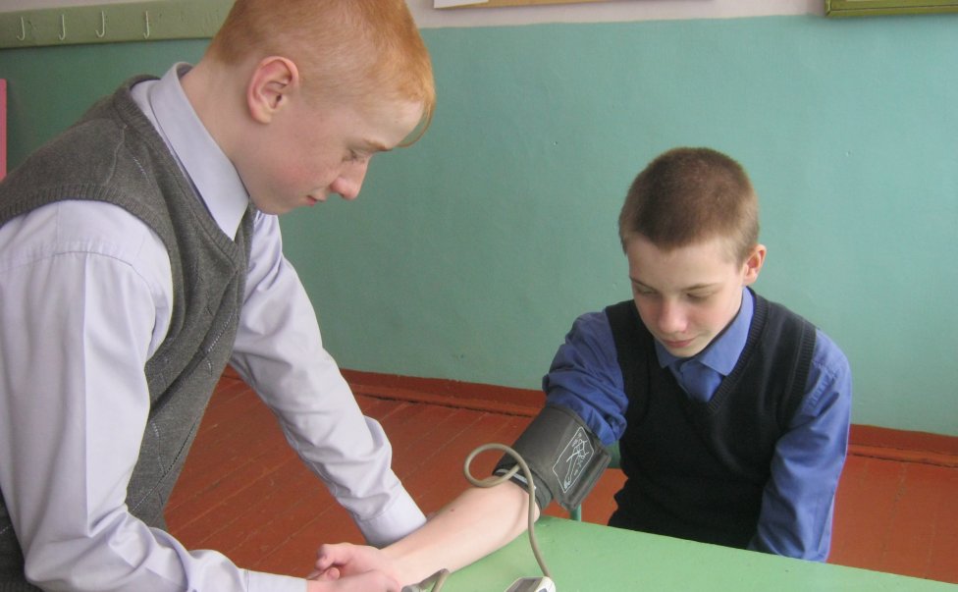

Имя ученика | Уровень  шума (дб.) | Давление (sys)  мм рт. ст | пульс
Имя ученика | На уроке физкультуры (игра «Баскетбол»)
Евгений | 80,4 | 118 х 72 | 72
Артем | 92,6 | 113 х 84 | 81
Денис 1 | 92,6 | 107 х 72 | 80
Денис 2 | 80,6 | 118 х 81 | 88
Настя 2 | 90,3 | 116 х 78 | 72
Сергей | 101,3 | 121х78 | 66
Таблица 4

Приложение 7. Анкетирование

Вопросы анкеты
1.Вопрос: Как вы думаете, шум влияет на самочувствие человека?
2.Вам мешает шум, когда вы работаете на уроке ?
3.В какое время шумно в школе?
4.Вы можете сосредоточиться на уроке, если в классе шумно?
5.Самое шумное место в школе?
6.Вы замечали за собой ухудшение состояния здоровья, если долгое время шумно?
7.Вы считаете, что шум в школе выше нормы?
8.Ваши предложения, чтобы в школе не шумели?

Приложение 8. Диаграмма по результатам анкетирования

